邵阳学院教务处
邵院教通〔2024〕80号
关于开展2024年微专业报名工作的通知

各二级学院、各位同学：
为发挥办学优势与专业特色，加速“四新”交叉融合建设，深入推进我校人才培养模式改革，主动适应新技术、新产业、新业态、新模式对高校人才培养的时代要求，满足学生多元化、个性化学习需求，提升应用型、复合型人才培养质量，增强职业竞争力。经校长办公会研究决定开展2024年微专业报名工作，现将具体事项通知如下：
一、微专业简介
微专业是指学生在主专业学习之外，围绕某个特定学术领域、研究方向或核心素养，提炼开设的一组核心课程，具有“小学分、精课程、高聚焦、跨学科、灵活性”等鲜明特点。‌学生通过灵活且系统的培养，能够在特定领域具备一定的学术专业素养和行业从业能力。
二、微专业培养模式
微专业教育教学形式为单独开班授课：单独制定培养方案，学制为1年（2个学期），安排专任教师进行班级日常教学管理，采用线下、线上线下结合等多种形式开展教学，课堂教学一般安排在学期内的周中晚上或周末。本次面向2022级、2023级全日制本科生招生，最低开班人数一般不少于20人。
（一）学校发布微专业招生简章，面向学生开放报名。
（二）报名成功的学生，缴纳微专业学分学费即取得微专业学籍。
（三）根据微专业课表，修读微专业课程。
（四）学校定期进行微专业证书授予资格审核，达到条件者授予写实性的微专业证书和微专业课程成绩单。微专业不具有学士学位授予资格。
三、招生计划
（一）拟开设的微专业
本次全校拟开设8个微专业（各微专业招生简章详见附件1），开课时间为2024年秋季学期起。收费标准参照《湖南省普通高校学分制收费管理办法》，2022级按70元/学分、2023级按80元/学分计算，学费总金额按最终修读的培养方案课程学分进行结算。
2024年微专业招生信息一览表
序号 | 微专业名称 | 开设单位 | 招生  对象 | 学分 | 学费（元） | 学生申请二维码 | 招生咨询方式 | 联系人
1 | 跨境电子商务 | 经管与管理学院 | 22级/  23级 | 12 | 840/960 | 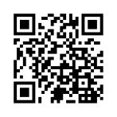 | 电话：1873928779  QQ群：979362345 | 曾老师
2 | 机器学习方法及应用 | 信息科学与工程学院 | 22级/  23级 | 12 | 840/960 | 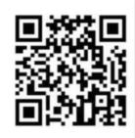 | 电话：18073910870  QQ群：836544894 | 刘老师
3 | 智能机器人 | 电气工程学院 | 22级/  23级 | 12 | 840/960 | 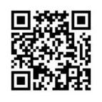 | 电话：15652918162  QQ群：214799497 | 刘老师
4 | 数智会计 | 法商学院 | 22级/  23级 | 12 | 840/960 | 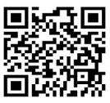 | 电话：18390710025  QQ群：456692649 | 赖老师
5 | 装配式工程师实务 | 土木与建筑工程学院 | 22级/  23级 | 10 | 700/800 | 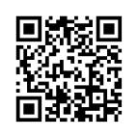 | 电话：13272233879  QQ群：472473529 | 朱老师
6 | 数智艺术设计 | 设计艺术学院 | 22级/  23级 | 8 | 560/640 | 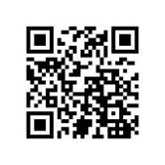 | 电话：13007399232  QQ群：366052704 | 黄老师
7 | 智慧健康养老 | 护理学院 | 22级/  23级 | 8 | 560/640 | 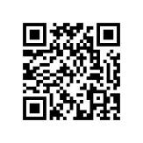 | 电话：13973586458  QQ群：655368695 | 林老师
8 | 公务员能力素养 | 文学院 | 22级/  23级 | 12 | 840/960 | 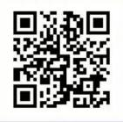 | 电话：15080931460  QQ群：996892016 | 刘老师
（二）报名条件
学有余力且符合开设微专业报名要求的学生可报名，本
次每名学生限报一个微专业。
（三）报名方式与组织流程
1.学生报名
学生于2024年10月8日至10月15日，先申请加入相关微专业QQ群咨询；有意向修读的学生微信扫描 “微专业学生申请二维码”填写报名信息。
2.单位确认
微专业开设单位于2024年10月16日，统计报名数据，与报名学生确认修读事宜，本次实际缴费人数不足20人时，可能暂缓开班；选择修读人数20人以上的微专业正常开班。
3.学生缴费
达到开班条件的微专业，由开设单位统一组织学生于2024年10月17日至10月19日，按照学校计划财务处《邵阳学院学生微专业缴费流程》要求，选择“辅修学分学费”，办理微专业学费（按照2024年微专业招生信息一览表“学费”标准）缴纳事宜，切记注明“XX微专业+学分+年级+姓名”（如：数智艺术设计微专业，8学分，2022级，张三）。
4.正式开课
微专业开设单位于2024年10月20日前，组织相关学生召开课前准备会，会议包括培养方案、开课计划、授课内容解读等相关内容。10月21日（2024—2025学年第一学期第8周）正式开课。开设单位提交录取学生花名册至教务处学籍科（一办208室）备案。
四、培养政策
（一）微专业实施遵循《邵阳学院微专业建设管理办法（试行）》（附件2）和学校本科教学工作的相关管理规定执行。
（二）学生修读微专业课程所获成绩和学分不参与学生评奖、评优、推免生资格申请等学分绩点核算。
五、注意事项
（一）学生需按照开设单位微专业教学计划进行修读。
（二）请各二级学院高度重视本次微专业报名工作，做好宣传咨询指导工作，确保此项工作顺利推进。
（三）特别提醒：学生需进入相关微专业咨询QQ群了解其他具体事宜。

附件：1.2024年邵阳学院微专业招生简章
2.邵阳学院微专业建设管理办法（试行）

教务处
2024年10月8日‌

